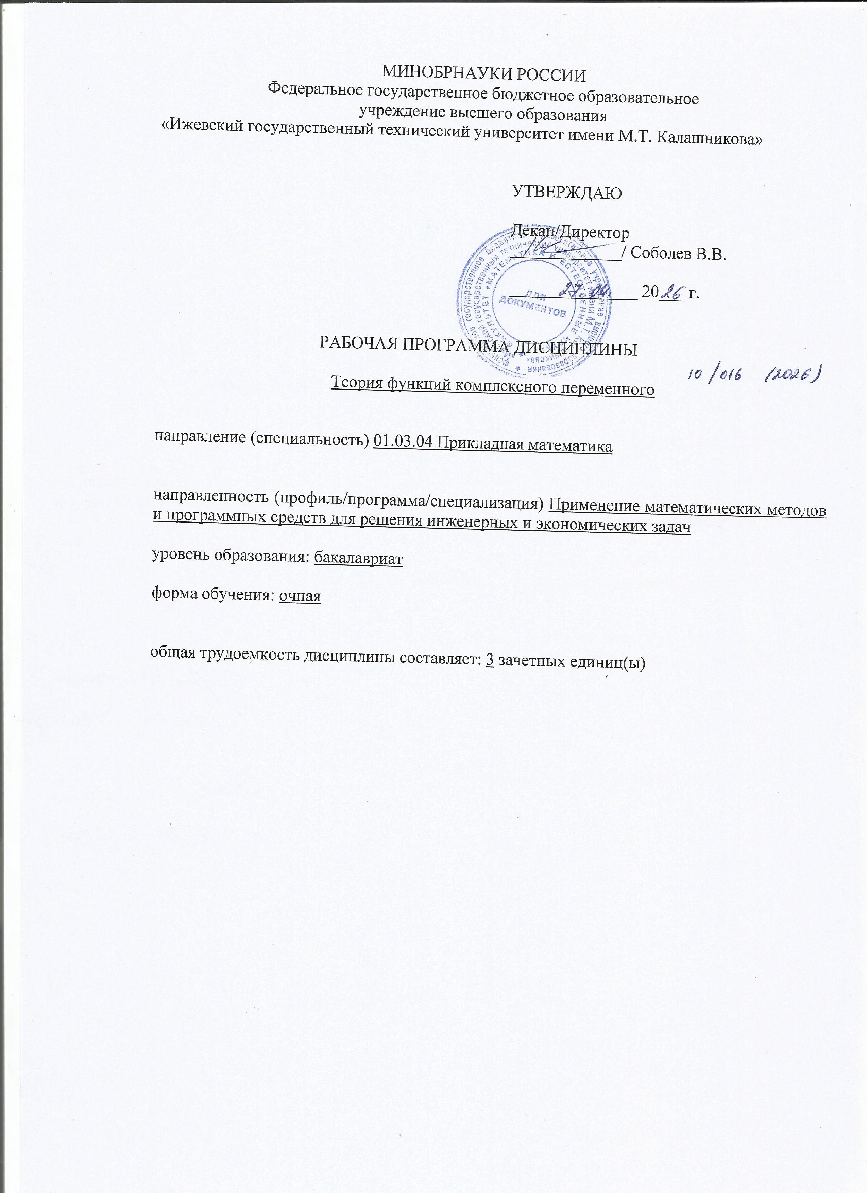
МИНОБРНАУКИ РОССИИ
Федеральное государственное бюджетное образовательное
учреждение высшего образования
«Ижевский государственный технический университет имени М.Т. Калашникова»

УТВЕРЖДАЮ

Декан/Директор
_____________/ Соболев В.В.

_______________ 20___ г.

РАБОЧАЯ ПРОГРАММА ДИСЦИПЛИНЫ

Теория функций комплексного переменного

направление (специальность) 01.03.04 Прикладная математика

направленность (профиль/программа/специализация) Применение математических методов и программных средств для решения инженерных и экономических задач

уровень образования: бакалавриат

форма обучения: очная

общая трудоемкость дисциплины составляет: 3 зачетных единиц(ы)
Кафедра «Прикладная математика и информационные технологии»_________
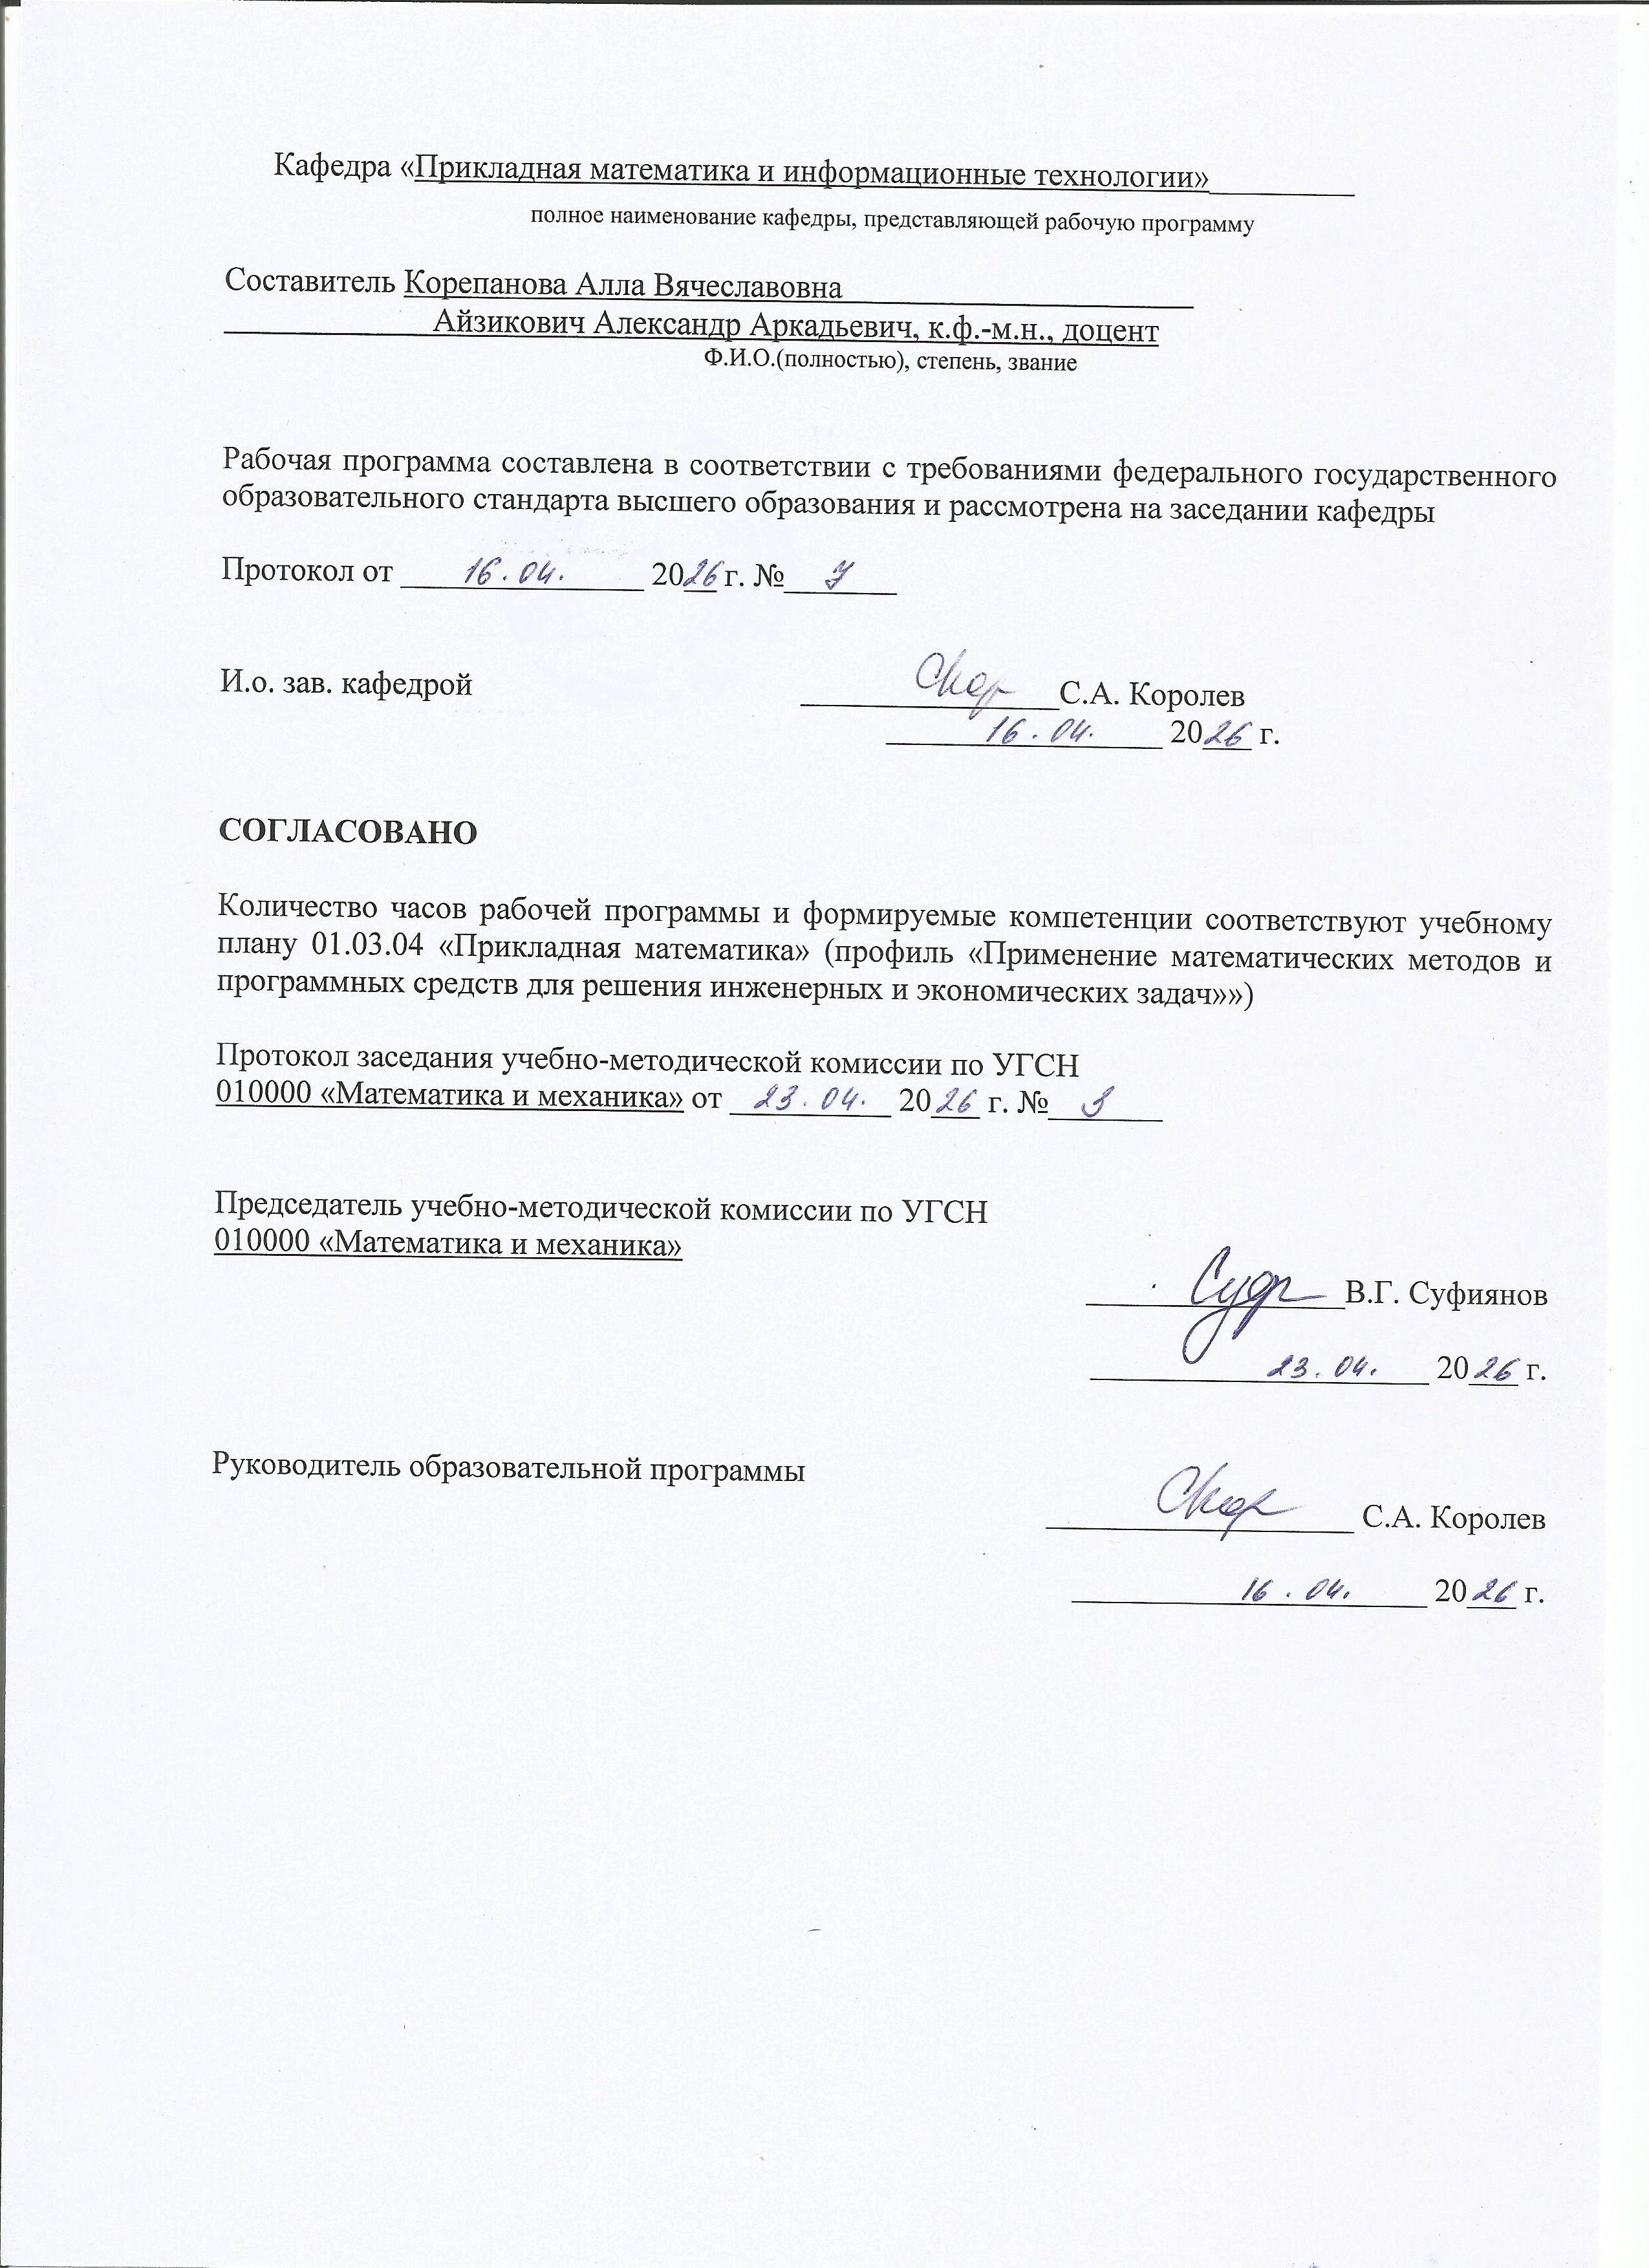
полное наименование кафедры, представляющей рабочую программу

Составитель Корепанова Алла Вячеславовна
Айзикович Александр Аркадьевич, к.ф.-м.н., доцент
Ф.И.О.(полностью), степень, звание

Рабочая программа составлена в соответствии с требованиями федерального государственного образовательного стандарта высшего образования и рассмотрена на заседании кафедры

Протокол от _______________ 20__ г. №_______

И.о. зав. кафедрой ________________С.А. Королев
_________________ 20___ г.

СОГЛАСОВАНО

Количество часов рабочей программы и формируемые компетенции соответствуют учебному плану 01.03.04 «Прикладная математика» (профиль «Применение математических методов и программных средств для решения инженерных и экономических задач»»)

Протокол заседания учебно-методической комиссии по УГСН
010000 «Математика и механика» от __________ 20___ г. №_______

Председатель учебно-методической комиссии по УГСН
010000 «Математика и механика»
________________В.Г. Суфиянов

_____________________ 20___ г.

Руководитель образовательной программы
___________________ С.А. Королев

______________________ 20___ г.

Аннотация к дисциплине

Название дисциплины | Теория функций комплексного переменного
Направление подготовки (специальность) | 01.03.04 Прикладная математика
Направленность (профиль/программа/специализация) | Применение математических методов и  программных средств для решения инженерных и экономических задач
Место дисциплины | Обязательная часть Блока 1 «Дисциплины (модули)» ООП.
Трудоемкость (з.е. / часы) | 3 з.е. / 108 час.
Цель изучения дисциплины | Овладение основными понятиями теории функций комплексной переменной, формирование представлений о её методах и взаимосвязях с действительным анализом, а также с другими математическими дисциплинами, использование основных понятий и методов теории аналитических функций комплексного переменного и операционного исчисления в процессе дальнейшего обучения и применение для решения задач в области прикладной математики.
Компетенции, формируемые в результате освоения дисциплины | ОПК-1. Способен применять знание фундаментальной математики и естественнонаучных дисциплин при решении задач в области естественных наук и инженерной практике.
Содержание дисциплины (основные разделы и темы) | Комплексные числа, последовательности. Функции комплексного переменного (ФКП). Элементарные ФКП. Интеграл от ФКП. Основная теорема Коши. Интегралы Коши и типа Коши. Функциональные ряды в комплексной области. Ряды Тейлора и Лорана. Нули, особые точки аналитических функций. Вычеты и их применения. Логарифмические вычеты. Аналитическое продолжение. Интеграл Лапласа, преобразование Лапласа, операционное исчисление. Простейшие конформные отображения.
Форма промежуточной аттестации | Зачет с оценкой

- Цели и задачи дисциплины:

Цели и задачи дисциплины:
Целью освоения дисциплины является приобретение теоретических знаний в области функций комплексной переменной, формирование научного подхода к решению исследовательских задач, привитие навыков построения математических моделей практических задач, их решения и анализа.
Задачи дисциплины:
- изучение основных, фундаментальных понятий и методов ТФКП;
- обеспечение математическим аппаратом в области аналитических функций естественнонаучных, общепрофессиональных и специальных дисциплин;
- формирование навыков использования методов теории функций комплексного переменного и операционного счисления для решения прикладных и научных задач.

- Планируемые результаты обучения
В результате освоения дисциплины у студента должны быть сформированы
Знания, приобретаемые в ходе освоения дисциплины
№ п/п | Знания
1 | Основные понятия, теоремы и приложения теории функций комплексного переменного и операционного исчисления.
2 | Современные направления развития комплексного анализа и его приложения при решении прикладных задач.

Умения, приобретаемые в ходе освоения дисциплины
№ п/п У | Умения
1 | Использовать фундаментальные понятия и методы комплексного анализа для построения моделей, решения и графического представления результатов расчётов практических и научно-исследовательских задач.
2 | Решать типовые задачи на вычисление интегралов при помощи вычетов, разложение функций в ряды Тейлора и Лорана, применять методы операционного исчисления к решению дифференциальных уравнений. Использовать методы комплексного анализа при изучении дисциплин математического, естественнонаучного и профессионального цикла.

Навыки, приобретаемые в ходе освоения дисциплины
№ п/п Н | Навыки
1 | Владеть навыками использования комплексного анализа и операционного исчисления для моделирования и исследования технических и научных задач в профессиональной деятельности, в том числе с использованием информационных технологий.

Компетенции, приобретаемые в ходе освоения дисциплины
Компетенции | Индикаторы | Знания (№№ из 3.1) | Умения  (№№ из 3.2) | Навыки (№№ из 3.3)
ОПК-1. Способен применять знание фундаментальной математики и естественнонаучных дисциплин при решении задач в области естественных наук и инженерной практике. | ОПК-1.1 Знать: базовые знания, полученные в области математических и естественных наук. | 1, 2
 | ОПК-1.2 Уметь: использовать знания фундаментальной математики и естественнонаучных дисциплин в профессиональной деятельности. |  | 1, 2
 | ОПК-1.3 Владеть: навыками выбора методов решения инженерных и экономических задач на основе теоретических знаний. |  |  | 1

- Место дисциплины в структуре ООП

Дисциплина относится к обязательной части Блока 1 «Дисциплины (модули)» ООП.
Дисциплина изучается на 2 курсе в 4 семестре.

Изучение дисциплины базируется на знаниях, умениях и навыках, полученных при освоении дисциплин (модулей): «Математический анализ», «Линейная алгебра и аналитическая геометрия».

Перечень последующих дисциплин (модулей), для которых необходимы знания, умения и навыки, формируемые данной учебной дисциплиной (модулем):
- «Дополнительные главы математического анализа»;
- «Уравнения математической физики»;
- «Теория случайных процессов и основы теории массового обслуживания».

- Структура и содержание дисциплины
  - Структура дисциплины
№  п/п | Раздел дисциплины.  Форма промежуточной аттестации  (по семестрам) | Всего часов на раздел | Семестр | Распределение трудоемкости раздела (в часах) по видам учебной работы |  |  |  |  | Содержание самостоятельной работы
 |  |  |  | контактная |  |  |  | СРС
 |  |  |  | лк | пр | лаб | КЧА
1 | 2 | 3 | 4 | 5 | 6 | 7 | 8 | 10 | 11
1. | Комплексные числа, последовательности. Функции комплексного переменного (ФКП), их дифференцируемость и аналитичность. | 15 | 4 | 3 | 4 |  |  | 8 | Изучение теоретического материала,  выполнение расчетно-графической работы 1.
2. | Элементарные ФКП. Производная и дифференциал. Комплексные числовые ряды. | 14 |  | 2 | 4 |  |  | 8 | Изучение теоретического материала, выполнение расчетно-графической работы 1, подготовка к контрольной работе.
3. | Интеграл ФКП. Основная теорема Коши. Интегралы Коши и типа Коши | 12 |  | 2 | 2 |  |  | 8 | Изучение теоретического материала, выполнение расчетно-графической работы 1, подготовка к контрольной работе.
4. | Функциональные ряды в комплексной области. Ряды Тейлора и Лорана. | 14 |  | 2 | 4 |  |  | 8 | Изучение теоретического материала, выполнение расчетно-графической работы 1, подготовка к контрольной работе.
5. | Нули, особые точки аналитических функций. | 11 |  | 1 | 2 |  |  | 8 | Изучение теоретического материала, выполнение расчетно-графической работы 1, подготовка к контрольной работе.
6. | Вычеты и их применения. Логарифмические вычеты | 12 |  | 2 | 4 |  |  | 6 | Изучение теоретического материала, выполнение контрольной работы.
7. | Интеграл Лапласа, преобразование Лапласа, операционное исчисление. | 14 |  | 2 | 6 |  |  | 6 | Изучение теоретического материала, выполнение расчетно-графической работы 2.
8. | Решение дифференциальных уравнений операционным методом | 14 |  | 2 | 6 |  |  | 6 | Изучение теоретического материала, выполнение расчетно-графической работы 2.
9. | Зачет с оценкой | 2 |  |  |  |  | 0,4 | 1,6 | Зачет проводится в письменной форме по билетам с последующим собеседованием
 | Всего: | 108 |  | 16 | 32 |  | 0,4 | 59,6

  - Содержание разделов курса и формируемых в них компетенций
№  п/п | Раздел  дисциплины | Коды компетенции и индикаторов | Знания | Умения | Навыки | Форма контроля
1. | Комплексные числа, последовательности. Функции комплексного переменного (ФКП), их дифференцируемость и аналитичность. | ОПК - 1.1  ОПК - 1.2 | 1 | 1 | 1 | Контрольная работа  Расчетно-графические работы 1, 2
2. | Элементарные ФКП. Производная и дифференциал. Комплексные числовые ряды. | ОПК - 1.1  ОПК - 1.2 | 1,2 | 1,2 | 1 | Контрольная работа  Расчетно-графические работы 1, 2
3. | Интеграл от ФКП. Основная теорема Коши. Интегралы Коши и типа Коши. | ОПК - 1.1  ОПК - 1.2 | 1,2 | 1,2 | 1 | Контрольная работа  Расчетно-графические работы 1, 2
4. | Функциональные ряды в комплексной области. Ряды Тейлора и Лорана. | ОПК - 1.2  ОПК - 1.3 | 1,2 | 1,2 | 1 | Контрольная работа  Расчетно-графические работы 1, 2
5. | Нули, особые точки аналитических функций. | ОПК - 1.2  ОПК - 1.3 | 1,2 | 1,2 | 1 | Контрольная работа  Расчетно-графические работы 1, 2
6. | Вычеты и их применения. Логарифмические вычеты | ОПК - 1.2  ОПК - 1.3 | 1,2 | 1,2 | 1 | Контрольная работа  Расчетно-графические работы 1, 2
7. | Интеграл Лапласа, преобразование Лапласа, операционное исчисление. | ОПК - 1.2  ОПК - 1.3 | 1,2 | 1,2 | 1 | Контрольная работа  Расчетно-графические работы 1, 2
8. | Решение дифференциальных уравнений операционным методом | ОПК - 1.2  ОПК - 1.3 | 1,2 | 1,2 | 1 | Контрольная работа  Расчетно-графические работы 1, 2

  - Наименование тем лекций, их содержание и объем в часах
№ п/п | № раздела дисциплины | Раздел  дисциплины | Трудоемкость (час)
1 |  | - Комплексные числа, арифметические действия над ними, геометрическое изображение, алгебраическая, тригонометрическая и показательная формы. Последовательность комплексных чисел, пределы, сходимость. Бесконечно удаленная точка, расширенная комплексная плоскость.  - Множества на комплексной плоскости, окрестность точки; множества открытые и замкнутые, связные; граница, замыкание множества; область: односвязная и многосвязная, составной контур, замкнутая область.  - Функция комплексного переменного (ФКП), однозначная и многозначная. Обратная функция. Действительная и мнимая части ФКП. Предел ФКП в точке множества, непрерывность ФКП в точке множества, на множестве, в области, в замкнутой области. | 3
2 | 2. | - Дифференцируемость и аналитичность, производная и дифференциал ФКП. Условие дифференцируемости, равенства Коши-Римана. Геометрический смысл модуля и аргумента производной. Гармонические функции, восстановление аналитической функции по ее действительной или мнимой части.  - Показательные и тригонометрические функции, их аналитичность, периодичность, многолистность, формула Эйлера, теоремы сложения. Гиперболические функции, их связь с тригонометрическими, действительная и мнимая части. Понятие о логарифмической, степенной, обратных тригонометрических и гиперболических функциях. Формулы вычисления их значений. Комплексные числовые ряды, абсолютная сходимость, степенной ряд в комплексной области, теорема Абеля, радиус и круг сходимости. | 2
3 | 3. | - Понятие интеграла ФКП, его свойства, теорема об оценке, вычисление.  - Интеграл аналитической функции. Основная теорема Коши. Интеграл Коши. Производные высших порядков от аналитической функции. | 2
4 | 4. | - Функциональные ряды, равномерная сходимость, критерий Коши, признак Вейерштрасса. Свойства равномерно сходящихся рядов, ряды аналитических функций. Ряды Тейлора и Лорана. | 2
5 | 5. | - Нули аналитических функций. Изолированные особые точки аналитических функций. | 1
6 | 6. | - Вычеты, основная теорема о вычетах. Вычисление вычета относительно полюса.  - Лемма Жордана, применение вычетов к вычислению интегралов. | 2
7 | 7. | - Интеграл Лапласа, его равномерная сходимость и аналитичность, преобразование Лапласа, оригиналы и изображения.  - Свойства преобразования Лапласа: линейности, смещения, подобия, запаздывания, опережения. Изображение кусочно-линейной функции. Теоремы дифференцирования и интегрирования оригинала и изображения. Свертка оригиналов. Обращение преобразования Лапласа. Теоремы разложения. | 2
8 | 8. | - Применение операционного исчисления к решению линейных дифференциальных уравнений и систем с постоянными коэффициентами | 2
 |  | Всего | 16

  - Наименование тем практических занятий, их содержание и объем в часах
№ п/п | № раздела дисциплины | Наименование практических работ | Трудоемкость (час)
1. | 1 | Комплексные числа, арифметические действия над ними. | 2
2. | 1 | Кривые и области на комплексной плоскости | 2
3. | 2 | Функции комплексного переменного (ФКП), их дифференцируемость и аналитичность. Производная и дифференциал. Гармонические функции. | 2
4 | 2 | Элементарные ФКП | 2
5 | 3 | Интегрирование ФКП | 2
6 | 4 | Функциональные ряды в комплексной области. Ряды Тейлора и Лорана. | 4
7 | 5 | Нули и особые точки аналитических функций. | 2
8 | 6 | Вычисление вычетов. Применение вычетов к вычислению интегралов. | 4
9 | 7 | Преобразование Лапласа. Нахождение изображений и оригиналов.  Обращение преобразования Лапласа. | 6
10 | 8 | Применение операционного исчисления к решению линейных дифференциальных уравнений и систем с постоянными коэффициентами | 6
 | Всего |  | 32

  - Наименование тем лабораторных работ, их содержание и объем в часах
Лабораторные работы учебным планом не предусмотрены
- Оценочные материалы для текущего контроля успеваемости и промежуточной аттестации по дисциплине

Для контроля результатов освоения дисциплины проводятся:
– контрольные работы:
- Контрольная работа «ТФКП».
– расчетно-графические работы:
- Расчетно-графическая работа 1;
- Расчетно-графическая работа 2.

Примечание: Оценочные средства, используемые для текущего контроля успеваемости студентов и их промежуточной аттестации по итогам освоения дисциплины (модуля), их виды и формы, требования к ним и шкалы оценивания приведены в приложении к рабочей программе дисциплины.
Промежуточная аттестация по итогам освоения дисциплины: 4 семестр – зачет с оценкой.

- Учебно-методическое и информационное обеспечение дисциплины:
а) Основная литература
1. Шабунин М.И. Теория функций комплексного переменного: учебное пособие / Шабунин М.И., Сидоров Ю.В. — Москва: Лаборатория знаний, 2020. — 301 c. — Текст: электронный // IPR SMART: [сайт]. — URL: https://www.iprbookshop.ru/98545.html.
2. Высшая математика. Теория функций комплексного переменного, операционное исчисление, уравнения математической физики: учебное пособие / Г. Шодмонов [и др.]. — Кемерово: Кузбасский государственный технический университет имени Т.Ф. Горбачева, 2022. — 124 c. — Текст: электронный // IPR SMART: [сайт]. — URL: https://www.iprbookshop.ru/128391.html.
3. Гриценко Л.В. Теория функций комплексного переменного: учебное пособие / Гриценко Л.В., Ефименко В.Н., Костецкая Г.С. — Москва: Ай Пи Ар Медиа, 2022. — 73 c. — ISBN 978-5-4497-1687-3. — Текст: электронный // IPR SMART: [сайт]. — URL: https://www.iprbookshop.ru/122227.html.

б) Дополнительная литература
1. Каибханов К.Э. Теория функций комплексного переменного: учебное пособие / Каибханов К.Э., Ершов В.В., Тетруашвили Е.В. — Саратов: Ай Пи Эр Медиа, 2019. — 123 c. —Текст: электронный // IPR SMART: [сайт]. — URL: https://www.iprbookshop.ru/83816.html.
2. Нахман А.Д. Теория функций комплексного переменного: учебное пособие / Нахман А.Д. — Саратов: Ай Пи Эр Медиа, 2019. — 212 c. — Текст: электронный // IPR SMART: [сайт]. — URL: https://www.iprbookshop.ru/80317.html.
3. Теория функций комплексного переменного: учебное пособие / В.Г. Кротов [и др.]. — Минск: Вышэйшая школа, 2019. — 432 c.— Текст: электронный // IPR SMART: [сайт]. — URL: https://www.iprbookshop.ru/120076.html.
4. Шабунин М.И. Сборник задач по теории функций комплексного переменного / Шабунин М.И., Половинкин Е.С., Карлов М.И. — Москва: Лаборатория знаний, 2023. — 363 c. — Текст: электронный // IPR SMART: [сайт]. — URL: https://www.iprbookshop.ru/127699.html.

в) методические указания к практическим (семинарским) занятиям
1. Айзикович А.А. Теория функций комплексного переменного и операционное исчисление (типовой расчет): учеб.-метод. пособие для студентов второго курса, обучающихся по направлению «Прикладная математика» / А.А. Айзикович, Р.М. Губерт. –Изд. 2-е, доп. – Ижевск: Управление информационных ресурсов ИжГТУ имени М.Т. Калашникова, 2021. – 36 с. – Электронный ресурс: компьютерный класс кафедры «Прикладная математика и информационные технологии» ИжГТУ имени М.Т. Калашникова, ауд. 1-414.

г) перечень ресурсов информационно-коммуникационной сети Интернет
- Электронно-библиотечная система IPRbooks. – Режим доступа:
http://istu.ru/material/elektronno-bibliotechnaya-sistema-iprbooks
- Электронный каталог научной библиотеки ИжГТУ имени М.Т. Калашникова Web ИБИС – Режим доступа: http://94.181.117.43/cgi-bin/irbis64r_12/cgiirbis_64.exe?LNG=&C21COM
=F&I21DBN=IBIS&P21DBN=IBIS
- Национальная электронная библиотека. – Режим доступа: http://нэб.рф
- Мировая цифровая библиотека. – Режим доступа: http://www.wdl.org/ru/
- Научная электронная библиотека eLIBRARY.RU – https://elibrary.ru/
- Открытое образование. Курсы ведущих вузов России. – Режим доступа: https://openedu.ru/
- Единое окно доступа к образовательным ресурсам. – Режим доступа: http://window.edu.ru/
- Научная электронная библиотека. – Режим доступа: https://elibrary.ru
- Электронная библиотека механико-математического факультета Московского государственного университета – Режим доступа: http://lib.mexmat.ru/

д) лицензионное и свободно распространяемое программное обеспечение:
1. Microsoft Office Standard 2007 (Лицензионное ПО).
2. Doctor Web Enterprise Suite (Лицензионное ПО).

- Материально-техническое обеспечение дисциплины:
- Лекционные занятия
Учебные аудитории для лекционных занятий укомплектованы мебелью и техническими средствами обучения, служащими для представления учебной информации большой аудитории.
- Практические занятия
Учебные аудитории для практических занятий укомплектованы специализированной мебелью и техническими средствами обучения.
- Самостоятельная работа
Помещения для самостоятельной работы оснащены компьютерной техникой с возможностью подключения к сети «Интернет» и доступом к электронной информационно-образовательной среде ИжГТУ имени М.Т. Калашникова:
- научная библиотека ИжГТУ имени М.Т. Калашникова (ауд. 201 корпус № 1, адрес: 426069, Удмуртская Республика, г. Ижевск, ул. Студенческая, д.7);
- помещения для самостоятельной работы обучающихся (ауд. 309, корпус №6, адрес: 426069, Удмуртская Республика, г. Ижевск, ул. Студенческая, д.48).

При необходимости рабочая программа дисциплины (модуля) может быть адаптирована для обеспечения образовательного процесса инвалидов и лиц с ограниченными возможностями здоровья, в том числе для обучения с применением дистанционных образовательных технологий. Для этого требуется заявление студента (его законного представителя) и заключение психолого-медико-педагогической комиссии (ПМПК).

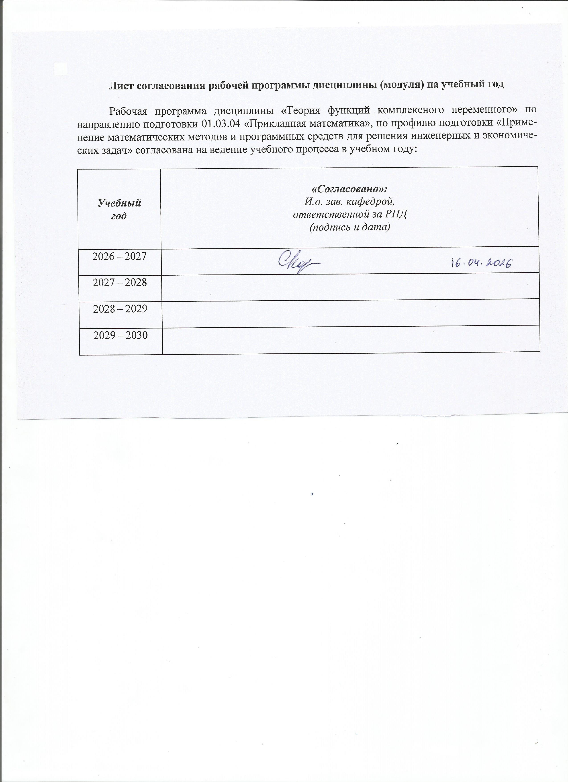
Лист согласования рабочей программы дисциплины (модуля) на учебный год

Рабочая программа дисциплины «Теория функций комплексного переменного» по направлению подготовки 01.03.04 «Прикладная математика», по профилю подготовки «Применение математических методов и программных средств для решения инженерных и экономических задач» согласована на ведение учебного процесса в учебном году:

Учебный  год | «Согласовано»:  И.о. зав. кафедрой,  ответственной за РПД  (подпись и дата)
2026 – 2027
2027 – 2028
2028 – 2029
2029 – 2030

Приложение

МИНОБРНАУКИ РОССИИ

Федеральное государственное бюджетное образовательное

учреждение высшего образования

«Ижевский государственный технический университет имени М.Т. Калашникова»

Оценочные средства

по дисциплине

«Теория функций комплексного переменного»

(наименование –полностью)

направление 01.03.04 «Прикладная математика»
(шифр и наименование – полностью)

профиль «Применение математических методов и программных средств для решения инженерных и экономических задач»
(наименование - полностью)

уровень образования бакалавриат

форма обучения очная
(очная, очно-заочная или заочная)

общая трудоемкость дисциплины составляет 3__ зачетные единицы

- Оценочные средства
Оценивание формирование компетенций производится на основе результатов обучения, приведенных в п. 2 рабочей программы и ФОС. Связь разделов компетенций, индикаторов и форм контроля (текущего и промежуточного) указаны в таблице 4.2 рабочей программы дисциплины
Оценочные средства соотнесены с результатами обучения по дисциплине и индикаторами достижения компетенций представлены ниже.

№  п/п | Коды компетенции и индикаторов | Результат обучения  (знания, умения и навыки) | Формы текущего и промежуточного контроля
1. | ОПК-1.1. | З 1. Основные понятия, теоремы и приложения теории функций комплексного переменного и операционного исчисления.  З 2. Современные направления развития комплексного анализа и его приложения при решении прикладных задач. | Контрольная работа  Расчетно-графические работы 1, 2  Зачет с оценкой
2. | ОПК-1.2. | У 1. Использовать фундаментальные понятия и методы комплексного анализа для построения моделей, решения и графического представления результатов расчётов практических и научно-исследовательских задач.  У 2. Решать типовые задачи на вычисление интегралов при помощи вычетов, разложение функций в ряды Тейлора и Лорана, применять методы операционного исчисления к решению дифференциальных уравнений. Использовать методы комплексного анализа при изучении дисциплин математического, естественнонаучного и профессионального цикла. | Контрольная работа  Расчетно-графические работы 1, 2  Зачет с оценкой
3. | ОПК-1.3. | Н 1. Владеть навыками использования комплексного анализа и операционного исчисления для моделирования и исследования технических и научных задач в профессиональной деятельности, в том числе с использованием информационных технологий. | Контрольная работа  Расчетно-графические работы 1, 2  Зачет с оценкой
Типовые задания для оценивания формирования компетенций

Наименование: контрольная работа «Алгебра комплексных чисел, элементарные функции комплексного переменного, аналитические функции, интегрирование ФКП, разложение функций в ряды Тейлора и Лорана
Представление в ФОС: набор вариантов заданий
Варианты заданий:

Контрольная работа «Теория функций комплексного переменного»
- Найти все значения .
- Вычислить в алгебраической форме .
- Найти .
- Восстановить аналитическую функцию по ее мнимой части .
- Вычислить по отрезку прямой где .
- Разложить в ряд Лорана по степеням z в кольце .
- Разложить в ряд Тейлора в окрестности точки и указать круг сходимости ряда.
- . Найти и .

Критерии оценки:
Приведены в разделе 2

Наименование: Расчетно-графическая работа
Представление в ФОС: набор вариантов заданий и вопросов к защите.
Варианты заданий:
Расчетно-графическая работа 1 «Теория функций комплексного переменного»
- Найти все значения
- Начертить область:
- Найти каноническое уравнение кривой системе , определить ее тип и построить
- Восстановить аналитическую функцию по
5-8. Найти в алгебраической форме:
- .
- .
- Вычислить .
- Найти все лорановские разложения по степеням .
- Найти все лорановские разложения по степеням : .
- Разложить в ряд Лорана в окрестности точки : .
- Определить тип особой точки для функции .
- Найти все изолированные особые точки и определить их тип: .
- Найти
16-22. Вычислить
- .
- .
- .
- .
- .
- .
Вопросы к защите Расчетно-графической работы 1:
- Комплексные числа, действия над ними.
- Показательная и логарифмическая функции комплексного переменного. Формулы Эйлера.
- Степенная функция. Тригонометрические и гиперболические функции.
- Производная функции комплексного переменного. Условия Коши-Римана. Понятие аналитической функции.
- Геометрический смысл модуля и аргумента производной функции комплексного переменного. Понятие о конформном отображении.
- Интеграл от функции комплексного переменного, его свойства.
- Теорема Коши для одно- и многосвязных областей. Формула Ньютона-Лейбница.
- Интегральная формула Коши.
- Существование производных всех порядков у аналитической функции.
- Ряд Тейлора. Теорема о разложимости аналитической функции в ряд Тейлора.
- Ряд Лорана. Кольцо сходимости. Теорема Лорана.
- Классификация изолированных особых точек.
- Вычеты. Вычисление вычетов.
- Основная теорема Коши о вычетах. Вычисление контурных интегралов.
- Вычисление несобственных интегралов с помощью вычетов. Лемма Жордана.

Критерии оценки:
Приведены в разделе 2.

Наименование: Расчетно-графическая работа
Представление в ФОС: набор вариантов заданий и вопросов к защите.
Варианты заданий:

Расчетно-графическая работа 2 «Операционное исчисление»
1. Найти изображение оригинала, заданного графиком
-1
1 2 3 4
5
1
- Найти оригинал: .
3-4. Решить операционным методом
- .
Вопросы к защите Расчетно-графической работы 2:
- Преобразование Лапласа. Функция-оригинал. Существование и аналитичность преобразования Лапласа. Поведение изображения в бесконечности.
- Свойства преобразования Лапласа: свойство линейности, теорема подобия, теорема затухания (смещения), теорема запаздывания.
- Дифференцирование оригинала и изображения.
- Интегрирование оригинала и изображения.
- Методы отыскания оригинала по заданному изображению.
Критерии оценки:
Приведены в разделе 2.

Наименование: зачет с оценкой
Представление в ФОС: перечень вопросов
Перечень вопросов для зачета:
- Последовательность комплексных чисел, ее предел, сходимость, бесконечно удаленная точка.
- Множества на комплексной плоскости, области, кривые и т.д. Функции комплексной переменной (ФКП), однозначные и многозначные.
- Предел и непрерывность ФКП, свойства непрерывных функций.
- Дифференцируемость ФКП, производная, аналитические функции.
- Критерий дифференцируемости, условия Коши-Римана. Гармонические функции.
- Ряд с комплексными членами.
- Степенной ряд в комплексной области, теорема Абеля, радиус и круг сходимости.
- Показательная и тригонометрические функции комплексного аргумента, их свойства, связь между ними, формулы Эйлера.
- Гиперболические и тригонометрические функции, их свойства, связь между ними.
- Логарифмическая и степенная функции.
- Обратные тригонометрические и обратные гиперболические функции.
- Интеграл от ФКП, его сведение к криволинейному, свойства, вычисление.
- Интеграл от аналитической функции, формула Ньютона-Лейбница.
- Основная теорема Коши, ее следствия.
- Интеграл Коши.
- Интеграл типа Коши, бесконечная дифференцируемость аналитической функции.
- Функциональный ряд в комплексной области, равномерная сходимость.
- Свойства равномерно сходящихся рядов.
- Равномерно сходящийся ряд аналитических функций.
- Ряд Тейлора.
- Ряд Лорана.
- Нули аналитической функции.
- Особые точки функции, их классификация, признаки устранимой особой и существенно особой точек.
- Критерии полюса.
- Вычеты, основная теорема о вычетах, вычисление вычета относительно полюса.
- Лемма Жордана.
- Применение вычетов к вычислению несобственных интегралов.
- Применение вычетов к вычислению интегралов от функций, рациональных относительно синуса и косинуса.
- Оригиналы, интеграл Лапласа, его сходимость, аналитичность, преобразование Лапласа.
- Линейность преобразования Лапласа, теоремы смещения и подобия.
- Теоремы запаздывания и опережения.
- Теоремы дифференцирования и интегрирования оригинала.
- Теоремы дифференцирования и интегрирования изображения.
- Свертка, теорема о свертывании оригинала.
- Теорема обращения преобразования Лапласа.
- Общая теорема разложения.
- 1-я теорема разложения.
- Применение операционного исчисления к решению ДУ, интеграл Дюамеля.

Наименование: диагностический тест
Представление в ФОС: перечень вопросов
Проведение работы, заключающейся в ответе на вопросы теста (компетенция ОПК-1):
1. Найти модуль комплексного числа
Ответы: 1) 4; 2) 3) 4)
2. Найти аргументы комплексного числа из предыдущего задания.
Ответы: 1) 2) 3) 4)
3. Записать комплексное число в тригонометрической форме.
Ответы: 1) 2) 3)
4. Записать в тригонометрической форме число
Ответы: 1) 2) 3)
5. Найти произведение комплексных чисел и
Ответы: 1) 2) 3)
6. Найти отношение чисел заданных в предыдущей задаче.
Ответы: 1) 2) 3) 4)
7. Найти уравнение линии в декартовой системе координат.
Ответы: 1) 2) 3) 4)
8. Найти значение функции в точке
Ответы: 1) 2) 3)
4)
9. Выделить действительную и мнимую части функции
Ответы: 1) 2) 3)
4)
10. Пользуясь условиями Коши-Римана, выяснить, какие из заданных ниже функций аналитичны в точке
а) б) в) г)
Ответы: 1) (а, б, г), 2) (б, г), 3) (б, в), 4) (в, г).
11. Какие из следующих функций могут являться действительной частью аналитической функции:
а) б) в) г)
Ответы: 1) (а, г), 2) (б, в), 3) (б, г), 4 (а, в).
12. Вычислите интеграл где – отрезок, соединяющий точки и ,стрелка направлена в сторону точки
Ответы: 1) 2) 3) 4)
13. Используя интегральную формулу Коши, вычислить интеграл по замкнутому контуру
Ответы: 1) 2) 3) 4)
14. Опираясь на интегральную форму представления производной аналитической функции, вычислить интеграл
Ответы: 1) 2) 3) 4)
15. Найти радиус сходимости степенного ряда
Ответы: 1) 2) 3) 4)
16. Разложить в ряд Тейлора функцию в окрестности точки В ответе записать коэффициент при и радиус сходимости ряда.
Ответы: 1) 2) 3) 4)
17. Разложить в ряд Лорана функцию В ответе записать коэффициент при
Ответы: 1) 2) 3) 4)
18. Сколько особых точек имеет функция в области, ограниченной контуром
Ответы: 1) 2) 3) 4)
19. При каких значениях особая точка будет: а) устранимой, б) полюсом, в) существенно особой точкой, если Выбрать правильный номер столбца:
 | 1 | 2 | 3 | 4
а | 1 | -1 | 0 | 2
б | 3 | 1 | 2 | 0
в | 2 | 1 | -1 | -1

20. С помощью вычетов вычислить интеграл
Ответы: 1) 2) 3) 4)

Ключи теста:
Вопрос | 1 | 2 | 3 | 4 | 5 | 6 | 7 | 8 | 9 | 10 | 11 | 12 | 13
Ответ | 3 | 2 | 2 | 3 | 3 | 3 | 3 | 3 | 4 | 3 | 4 | 1 | 2

Вопрос | 14 | 15 | 16 | 17 | 18 | 19а | 19б | 19в | 20
Ответ | 3 | 3 | 3 | 4 | 2 | 1 | 4 | 4 | 4

2. Критерии и шкалы оценивания

Для контрольных мероприятий (текущего контроля) устанавливается минимальное и максимальное количество баллов в соответствии с таблицей. Контрольное мероприятие считается пройденным успешно при условии набора количества баллов не ниже минимального.
Результат обучения по дисциплине считается достигнутым при успешном прохождении обучающимся всех контрольных мероприятий, относящихся к данному результату обучения.

Разделы дисциплины | Форма контроля | Количество баллов
 |  | min | max
1 | Расчетно-графическая работа 1 | 20 | 30
2 | Контрольная работа | 20 | 40
3 | Расчетно-графическая работа 2 | 20 | 30
 | Итого | 60 | 100

При оценивании результатов обучения по дисциплине в ходе текущего контроля успеваемости используются следующие критерии. Минимальное количество баллов выставляется обучающемуся при выполнении всех показателей, допускаются несущественные неточности в изложении и оформлении материала.

Наименование, обозначение | Показатели выставления минимального количества баллов
Контрольная работа | Правильно решено не менее 50% заданий.
Расчетно-графическая работа | Расчетно-графическая работа выполнена в полном объеме.  Представлен отчет, содержащий необходимые расчеты, выводы, оформленный в соответствии с установленными требованиями.  Продемонстрирован удовлетворительный уровень владения материалом при защите расчетно-графической работы, даны правильные ответы не менее чем на 60% заданных вопросов.

Промежуточная аттестация
Промежуточная аттестация по дисциплине проводится в форме зачета с оценкой.
Итоговые оценки по дисциплине могут быть выставлены на основе результатов текущего контроля с использованием следующей шкалы:

Оценка | Набрано баллов
«отлично» | 90-100
«хорошо» | 75-89
«удовлетворительно» | 60-74
«неудовлетворительно» | 0-59

Если сумма набранных баллов менее 60 баллов – обучающийся не допускается до промежуточной аттестации.
Если сумма баллов составляет от 60 до 89 баллов, обучающийся допускается до экзамена.
Если сумма баллов составляет от 90 до 100 баллов, обучающийся автоматически получает оценку «отлично».
Билет к зачету включает 2 теоретических вопроса.
Промежуточная аттестация проводится в письменной форме по билетам с последующим собеседованием.
Время на подготовку – 45 минут.

При оценивании результатов обучения по дисциплине в ходе промежуточной аттестации используются следующие критерии и шкала оценки:

Оценка | Критерии оценки
«отлично» | Обучающийся показал всестороннее, систематическое и глубокое знание учебного материала, предусмотренного программой, умение уверенно применять на их практике при решении задач (выполнении заданий), способность полно, правильно и аргументированно отвечать на вопросы и делать необходимые выводы. Свободно использует основную литературу и знаком с дополнительной литературой, рекомендованной программой.
«хорошо» | Обучающийся показал полное знание теоретического материала, владение основной литературой, рекомендованной программе, умение самостоятельно решать задач (выполнять задания), способность аргументированно отвечать на вопросы и делать необходимые выводы, допускает единичные ошибки, исправляемые после замечания преподавателя. Способен к самостоятельному пополнению и обновлению знаний в ходе дальнейшей учебной работы и профессиональной деятельности.
«удовлетворительно» | Обучающийся демонстрирует неполное или фрагментарное знания основного учебного материала, допускает существенные ошибки в его изложении, испытывает затруднения и допускает ошибки при выполнении заданий (решении задач), выполняет задание при подсказке преподавателя, затрудняется в формулировке выводов. Владеет знанием основных разделов, необходимых для дальнейшего обучения, знаком с основной и рекомендованной литературой, рекомендованной программой.
«неудовлетворительно» | Обучающийся при ответе демонстрирует существенные пробелы в знаниях основного учебного материала, допускает грубые ошибки в формулировке основных понятий и при решении типовых задач (при выполнении типовых заданий), не способен ответить на наводящие вопросы преподавателя. Оценка ставится обучающимся, которые не могут продолжить обучение или приступить к профессиональной деятельности по окончании образовательного учреждения без дополнительных занятий по рассматриваемой дисциплине.

